Лазерная система маркировки Eclipse 100LY.

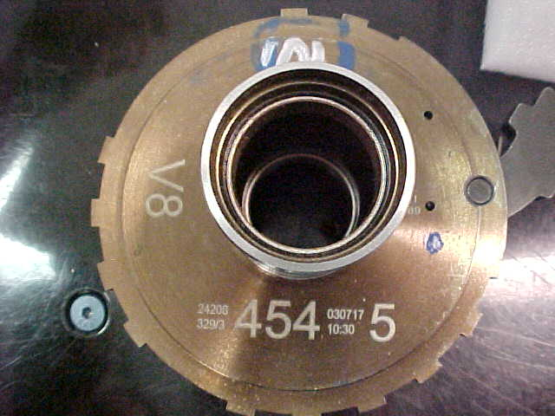
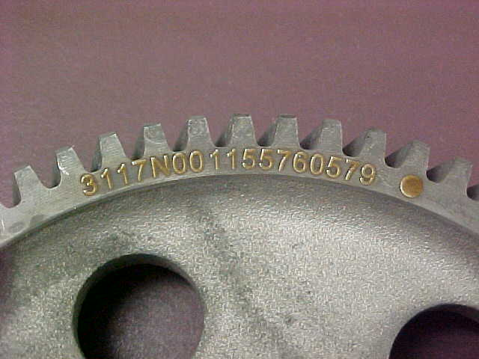
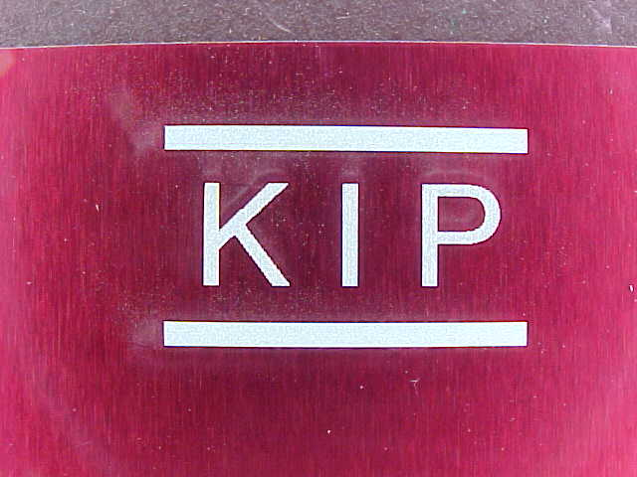
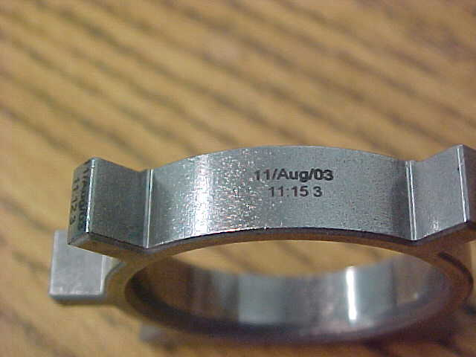
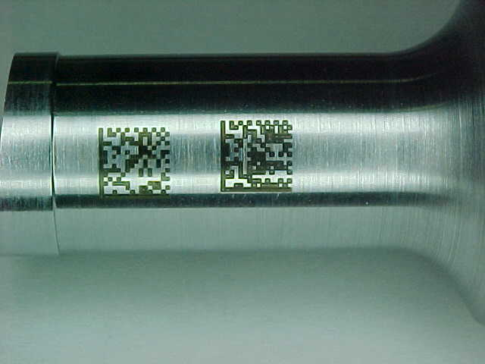
ХАРАКТЕРИСТИКИ
Окно маркировки от 45х45 до 275х275 мм (в зависимости от линзы).
Высокая скорость маркировки – от 5 до 5000мм/сек.
Маркировка символов любого формата
Водное охлаждение
Разрешение 16 бит
Компактные размеры головки
(136,88х20,24х26,72см при весе в 43,20кг.)
Ресурс лампы 800 часов
Ширина линии (размер точки) от 25 до 150 микрон (в зависимости от линзы)

Лазерная система Eclipse 100LY - мощная, 100-ваттная ламповая система, разработанная для обработки твердых поверхностей. Уникальный дизайн, простата настройки и легкий вес делают эту систему удобной в использовании, а противопылевый кожух со встроенными ручками обеспечивает портативность. Это надежный выбор, позволяющий наносить маркировку отличного качества с высокой скоростью на такие материалы, как титановые и другие высокопрочные сплавы, деликатные медицинские имплантанты и твёрдый пластик.

